摘 要

随着互联网的快速发展，社交媒体与电子商务的结合已成为当前网络应用的主流趋势。人们通过互联网不仅可以进行信息交流，还能实现购物、分享等多样化需求。
并且随着对外贸易的逐渐扩展，越来越多个人创业者组建小团队借助互联网搭建独立站来进行盈利。
时尚穿搭作为人们日常生活中的重要组成部分，对在线平台提出了集分享、互动和购物于一体的综合性需求。
本系统基于Vue2与Spring Boot框架开发，结合Element UI组件库构建了一个现代化的时尚穿搭社区平台，可用于个体出售服装的商户进行在线经营，构建属于自己店铺的社区，作为轻量化的独立站进行使用。
系统采用前后端分离架构，系统设计轻量化的数据缓存机制，减少本地存储访问，提升响应速度和用户体验。实现了用户穿搭分享、商品展示与购买、社区互动、以及管理员针对核心数据的可视化展示以及统一管理等核心功能，并针对不同用户角色（普通用户、管理员）提供差异化的功能界面。通过路由守卫机制确保系统访问安全，管理员功能需验证登录状态才能访问。同时，系统支持组件懒加载，减少初始加载时间，提高页面响应速度。
该系统为用户提供了一站式时尚穿搭分享与购物体验，为个体商户提供自己的简易独立站，能够基本满足现代年轻人对时尚社交和网络购物的需求，初步实现了社交媒体与电子商务的有机结合。

关键词： 内存映射文件； 模式匹配； 对外服务

Abstract

As the great invention of mankind, the Internet is more and more integrated into people's lives. Human beings can find solutions through the Internet. With the increment of the speed of network transmission, the requirements for the basic hardware and software for providing Internet services are also increasing. The stable and efficient basic services are the cornerstone of the modern Internet. For a large amount of data, the lack of effective methods to process and save will cause the software which based on the running of these data respond slowly to the request.
This system is based on the memory mapping file mechanism, using Java language for development: first determine the data structure model, and in order to reduce storage, the algorithm only takes the minimum data to achieve the required functions; then implement the pattern matching query, according to the ID of the precise query; Data import and data sorting by ID, and finally use Spring Boot to build an external service framework.
The experimental results show that the memory-mapped file-based storage has a significant improvement in response speed compared to the use of the database, and it also reduces the I/O pressure of the database server.
The system can reduce the query time for other services that require the same scenario, increase the QPS of the server, greatly save the server I / O consumption, and avoid the long waiting time unfriendly to the user.

Key words： memory mapped file; pattern matching; external service
目 录

1 绪论 1
1.1 研究背景 1
1.2 研究的主要内容 1
1.3 相关技术 2
1.4 论文结构 2
2 系统概述 3
2.1 需求概要 3
2.2 技术选型 3
2.3 系统功能架构 4
2.4 开发环境 4
2.5 本章小结 4
3 算法和数据结构 5
3.1 每条数据的存储结构 5
3.2 数据在文件中的存储分区 5
3.3 算法 6
3.3.1 字符串匹配 6
3.3.2 无序数据与有序数据合并 7
3.3.3 满足多实例部署的分布式读写锁 7
3.4 本章小结 10
4 系统实现 11
4.1 数据导入 11
4.2 数据序列化与反序列化 12
4.3 TEMP区数据的排序与归并 14
4.4 数据定时更新 17
4.5 数据查找 20
4.6 数据接收与返回 22
4.7 本章小结 24
5 优化及实验效果分析 25
5.1 搜索线程优化 25
5.2 字符串匹配算法优化 27
5.3 本章小结 28
总结 29
参考文献 30
致谢 31

1 绪论

1.1 研究背景
随着计算机以及互联网技术的发展，人类实现了“秀才不出门，全知天下事”的理想。二十世纪末互联网空前的发展，人类可以在互联网上可以得到越来越多的服务，特别是伴随着3G、4G的发展以及智能手机的诞生，使互联网走进了千家万户^{[1]}。
互联网技术的一个主要的方面是构建更快更稳定的网络服务。随着网络的快速发展，同时也要求远在网络另一端的服务器也要进一步提高响应的速度和吞吐量，而影响服务器响应的主要因素有CPU的性能、磁盘的I/O性能。在I/O密集型的应用中往往I/O操作会成为系统的瓶颈，如在数据库中查找信息时伴随着产生的I/O操作。在根据未建立索引的数据列来查找数据的过程中将会产生大量的未命中的情况，这些未命中的数据将产生大量的无效I/O。对经常使用的数据做缓存往往是一种有效的解决办法，而在做缓存时又会有不同的解决方法，例如对于JAVA语言中可以有堆内缓存、使用专用的缓存服务器^{[2]}。对于大数据量的堆内缓存信息会使程序运行受到一定的影响,而且现有的缓存服务器又功能有限并且还需要调用网络I/O，所以在特定场景下的应用还存在问题。
为此，在现有的机制下，结合项目的使用场景，开发了使用模式匹配进行搜索的存储服务，并重点在数据存储以及数据查询等方面做了深入的设计。
数据的快速查找一直是软件开发人员和计算机领域专家关注的重要问题。 数据存储是其他工作的基础。随着数据量迅速增张，系统中的数据会逐渐地积少成多，当系统有大量数据时将会很难进行快速的存取^{[3]}。这就要求运营商有更强大的硬件和软件系统，在硬件上，要使用更多内存，更大的硬盘驱动器，更快的总线和更强大的CPU。在软件上，要求软件使用尽可能少的内存和使用更有效的算法来管理尽可能多的数据，并快速执行各种增删改查的操作。

1.2 研究的主要内容
（1）数据的存储结构
对于大量的数据来说，由于对数据存储和数据的查找有性能的要求，这就使得在存储的过程中不得不按照一定的组织形式存入，同时在组织存储的过程中不得不存储一些保证结构的其他数据，如链表，树的指针。同时又因为内存映射文件的机制对于文件的大小有限制（4GB），所以在面对大规模数据时不得不将数据分别存储。
（2）数据的快速查找
在查找的过程中，快速稳定的查找算法以及性能高效的匹配算法是使得查找快速进行的基石，优化查询过程中的时间复杂度，必然要依靠高效的算法来实现。

1.3 相关技术
（1）内存映射文件
内存映射文件机制可以在计算机内存中开辟一个地址空间的区域，同时将物理存储器提交给此区域，内存文件映射的物理存储器是来自一个已经存在于磁盘上的文件，而非系统的页文件，而且在对该文件进行操作之前必须首先对文件进行映射，就如同将整个文件从磁盘加载到内存^{[4]}。由此可以看出，使用内存映射文件处理存储于磁盘上的文件时，将不必再对文件执行 I/O操作，这意味着在对文件进行处理时将不必再为文件申请并分配缓存，所有的文件缓存操作均由系统直接管理，由于取消了将文件数据加载到内存、数据从内存到文件的回写以及释放内存块等步骤，使得内存映射文件在处理大数据量的文件时能起到相当重要的作用。另外，实际工程中的系统往往需要在多个进程之间共享数据，如果数据量小，处理方法是灵活多变的，如果共享数据容量巨大，那么就需要借助于内存映射文件来进行。实际上，内存映射文件正是解决本地多个进程间数据共享的最有效方法。
（2）Spring Boot
该技术以Spring框架为基础，目的在于简化项目的搭建过程，该框架会尽可能自动化配置第三方的依赖，以及给出一些基础的默认配置^{[5]}。内部还直接嵌入了运行服务器使部署变得更加容易。

1.4 论文结构
论文主要以数据的存储为基本功能，设计出方便快速查找和存储数据的文件结构和内存结构，并在这基础上实现存储服务，对实现后的结果和实验效果进行分析，争取进一步优化存取的性能。
本文共分为五章，以下是其余各章的安排：
第二章介绍了整个系统的概述以及技术的选型。
第三章对系统中使用的数据结构以及算法的设计。
第四章实现了整个系统的功能。
第五章对实现后的系统做进一步的测试和优化。

2 系统概述

2.1 需求概要
该系统包括管理员端和数据查询端，管理员端包括：初始化文件、导入数据、根据给出的文件索引和文件内偏移获取数据等功能，查询端包括一个查询接口，业务方可以通过该查询接口来获取所要查询的信息，还有一个保活的接口供云平台对该服务可用性做监控。
开发本系统主要是为了解决使用数据库的like查询的过程缓慢的问题，由于数据库采用的是磁盘存储，而我们所要做的查询操作并不能使数据库有效的使用索引，所以在使用数据库查询的过程会导致数据库做全表的扫描，对于现有的数据量做全表的扫描将是一个非常耗时的操作。本系统将基于内存存储数据，会大大加速查询的速度^{[6]}。如果在堆内存储这些数据，构成java对象的其他的一些数据结构将耗费较多的内存。本系统将数据存至堆外，在存储的过程中系统只将对支撑业务有效的数据存入，而不会产生多余的消耗。本系统的完成后将作为一个支持服务供业务方调用而不是嵌入到现有的系统中，因此本系统最终的目标是构建一个高性能的字符串匹配服务。

2.2 技术选型
本系统基于java语言，数据存储基于jdk1.4以上版本中的NIO机制，该机制引入了一种基于通道和缓冲区的 I/O 方式，它可以使用 Native 函数库直接分配堆外内存，然后通过一个存储在 Java 堆中的 DirectByteBuffer类的对象作为这块内存的引用进行操作^{[7]}，所有操作都基于DirectByteBuffer类的对象，在读取的时候使用类似于操作数组的方式来读取这一区域的内容，由于这一部分内容可以在多个进程之间共享，所以可以在这一特性上实现多实例部署的功能。
上层使用Spring Boot框架，简化了类对象的生成和注入，并且Spring Boot内嵌Tomcat、Jetty等服务器，所以简化了http服务的实现。管理员的界面使用html实现，管理员可以通过该页面进行数据的导入和管理，而作为核心的查询接口采用JSON的格式接收和返回数据，因此并不需要对外提供页面，如需直观的查看数据返回情况可以使用浏览器插件（例：postman）以及开源的测试工具查看返回结果。

2.3 系统功能架构
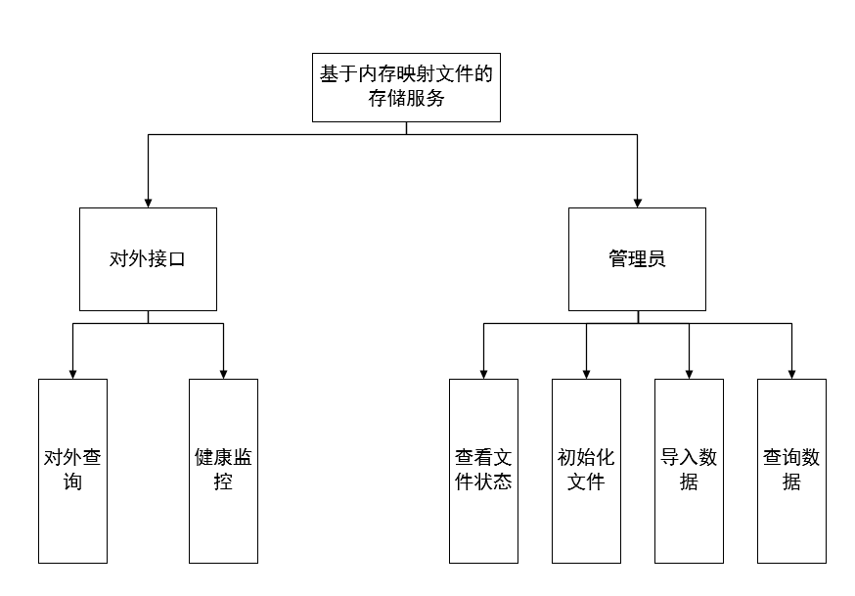
图2.1系统功能架构图

2.4 开发环境
服务器：Spring Boot内置服务器
开发模式：B/S模式
开发语言：Java、HTML
开发工具：IntelliJ IDEA
开发系统环境：Ubuntu18、jdk1.8

2.5 本章小结
本章为程序的整体结构以及技术的选型做了整体的设计，重点设计了程序的整体功能，对内显示、对外接口，为后面程序细节的设计和实现做了一个可预见的蓝图。

3 算法和数据结构

3.1 每条数据的存储结构
首先是视频的主要信息，该类中的信息是实现功能所需要信息的最少集合。
public class VideoInfo{//视频信息
Long id;
String name; //视频名称，固定长度为25字符
Integer channelId; //频道ID
Boolean deleteFlag; //删除标志
Long dateCreated; //创建时间
VideoInfo.VideoInfoType type; //记录类型，分为单集和专辑
}
然后是地址信息，该类中的两个变量为序列化过程中信息所要存储的位置。
public class VideoRowAddress{//地址信息
Integer fileIndex; //文件索引号
Integer position; //文件内地址
}
最后是最终要存入文件的所有信息，包括视频信息，以及为了组织树状结构所需要的辅助信息。
public class VideoRow{//文件内存储的信息
VideoInfo info; //视频信息
VideoRowAddress currentAddress; //该信息存储位置
VideoRowAddress previousRowAddress; //该信息前一条信息的位置
VideoRowAddress nextRowAddress; //该信息后一条信息的位置
}
在文件中存储的数据大小为99B/条。

3.2 数据在文件中的存储分区
由于内存映射文件机制对地址映射空间限制，每个地址空间中可用的大小为4G，但现有数据需要的总空间大于4G，通过对现有数据量（2亿条）以及面对未来的增长（每天60万条）所预留的空间计算，初始化过程中需要30G的内存空间，但为了应对每天数据的大量增长，还需要对数据存储区进行动态的扩容。现用的策略为将多个文件划分为不同属性，首先将存储已经排好顺序的数据的文件划分为COMMON区，而在应对每天增长的数据时将该数据插入另一个由1个文件组成的TEMP区，由于TEMP内的数据为动态增长的为了避免对每次新加入的数据进行排序，将该区域数据组织为一棵二叉排序树，这样在按照ID查找的场景下可以快速完成。

3.3 算法

3.3.1 字符串匹配
该系统字符匹配过程采用朴素的字符串匹配算法，它主要的特点是：
- 没有预处理的阶段。
2．滑动窗口总是后移一位。
3．匹配阶段的时间复杂度为O（n*m）。
4．实现简单。
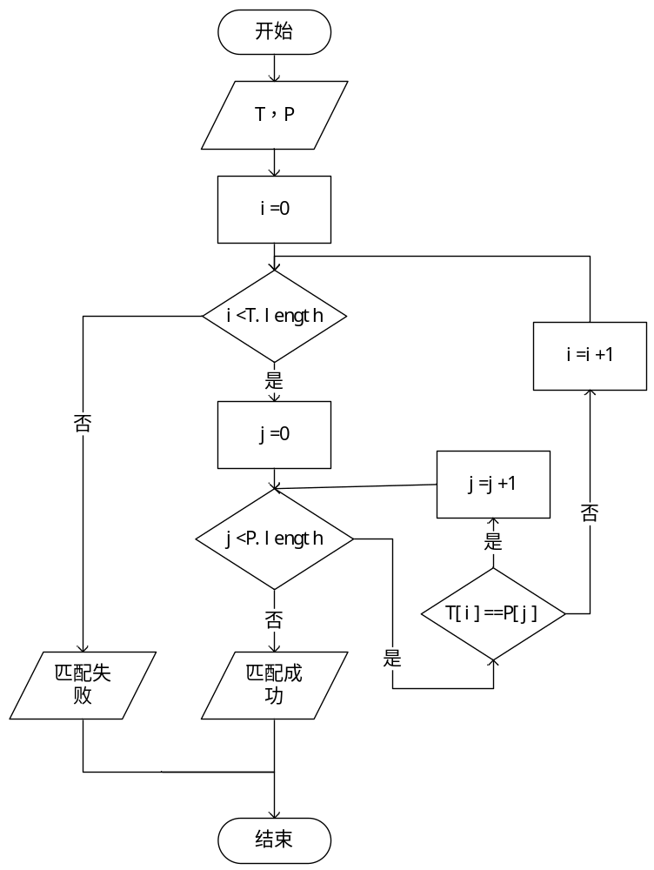
图 3.1字符串匹配算法流程图
很显然，朴素的字符串匹配算法是最原始的算法，它通过使用循环来检查是否在范围 n-m+1 中存在满足条件 P[1..m] = T [s + 1..s + m] 的有效位移 s^{[8]}，算法的流程图如3.1所示。

3.3.2 无序数据与有序数据合并
该过程采用经典的归并算法，首先将无序数据的区域使用快速排序算法进行排序，快速排序算法如下伪码示例，然后将排序后的数据按照已有的有序数据区域的ID进行分区，最后将分区后的数据采用归并算法与合并到原有的有序区域中。
quicksort(A, lo, hi)
if lo < hi
p = partition(A, lo, hi)
quicksort(A, lo, p - 1)
quicksort(A, p + 1, hi)

partition(A, lo, hi)
pivot = A[hi]
i = lo
for j = lo to hi - 1
if A[j] <= pivot
swap A[i] with A[j]
i = i + 1
swap A[i] with A[hi]
return i

3.3.3 满足多实例部署的分布式读写锁
由于每天需要定时将TEMP区的数据归并到COMMON区，此过程中如果继续查询可能会使查询出数据产生差错，所以需要一个读写锁将读写互斥，读读可同时进行。但因查询过程中数据每个线程占用的系统资源较多，如果同时到达的请求较多会导致系统响应缓慢甚至宕机，所以此处的读写锁可以设定可以有多少个请求并发。为了满足多实例部署的场景，所以需要将读写锁做成分布式读写锁，工程上常用的分布式锁的实现方式大多是基于Redis或基于Zookeeper，因为两者都具有高可用的特性，但在锁的设计中发现由于Zookeeper具有有序临时节点以及watch机制的特性，Zookeeper更适合系统的使用场景，所以本系统采用开源的分布式协调服务Zookeeper。
使用Zookeeper中临时的有序节点作为锁标志，Zookeeper可以保证系统创建的顺序节点的序号部分是递增+1的，而临时节点可以保证在某个实例宕机之后Zookeeper中不会再存在该实例创建的临时节点^{[9]}。
加读锁过程可以抽象为如图3.2所示：
- 实例在Zookeeper中创建临时节点，并获取到本次创建节点的序号c。
- 获取该目录下所有节点，并将每个节点的顺序号和锁类型解析出来。
- 得到所有序号小于c的锁节点，判断其中是否有写锁，或超过限制的读锁如果有则执行序号5中操作否则执行序号4中操作。
- 返回锁获取成功，执行查询操作。
- 释放序号为c的锁。
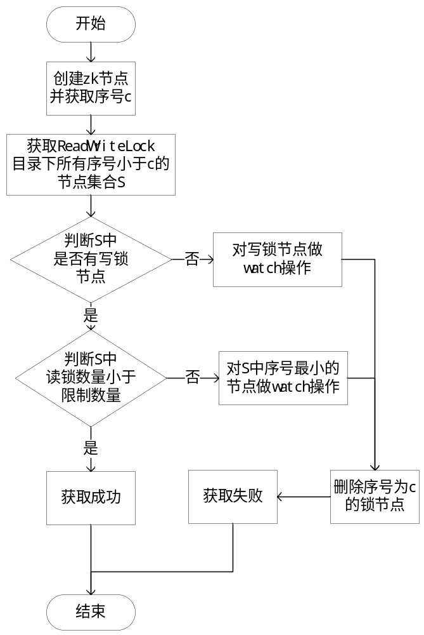
表 3.2 读锁获取过程
加写锁过程可以抽象为如图3.3所示：
- 实例在Zookeeper中创建临时节点，并获取到本次创建节点的序号c。
- 获取该目录下所有节点，并将每个节点的顺序号和锁类型解析出来。
- 判断是否有小于c的锁存在，如果有给所有小于c的锁节点执行watch操作然后阻塞等待收到有小于c的锁释放后执行2中操作，否则执行4中操作。
- 返回锁获取成功，执行写入操作。
- 释放序号为c的锁。
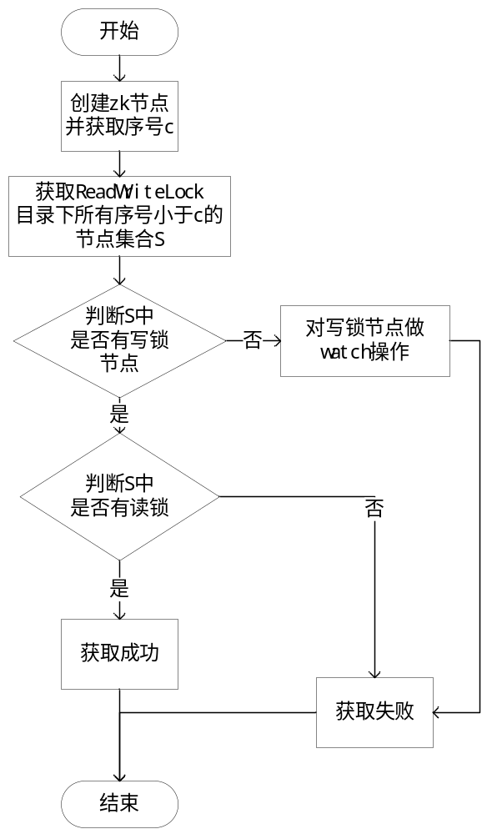
图 3.3 写锁获取过程
在获取写锁的过程中，第3步由于不释放该写锁所以就会使在该节点之后的所有锁都获取失败，也就不会产生饥饿现象致使写操作迟迟不能进行。同时由于产生写锁的场景非常少所以此处的写锁并不会导致读锁的饥饿现象。
读写锁的解锁过程如图3.4所示：
- 判断c锁节点是否存在。
- 如果存在则删除改节点。
- 如果不存在则抛出异常。
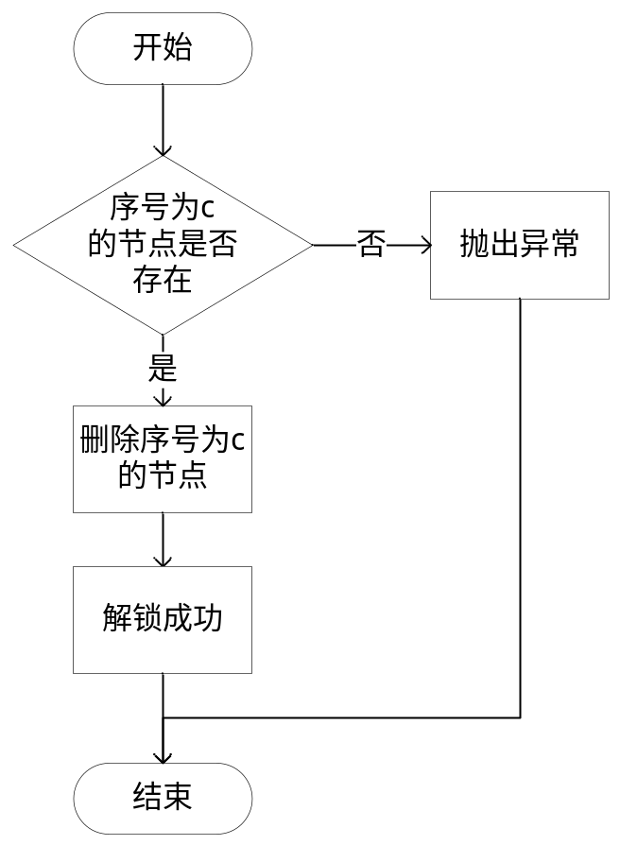
图 3.4 解锁过程

3.4 本章小结
本章内容为对程序中所涉及的数据结构和算法的相关概述，下一章中的内容将会基于本章中的内容进行展开和组织，意在构建一个高性能的符合整个系统需求的存储服务。

4 系统实现

4.1 数据导入
第二章定义的数据结构和文件分区结构是数据导入的基础，数据导入的过程中需要根据数据的偏移量来计算和确定写入的位置坐标，位置坐标包括文件的索引以及数据在文件内部的偏移量，位置坐标的计算方法如下：
从数据库中获得当前库中总数据量设为S，人为确定的文件数量I，则每个文件应该寸储的数据量为U=S/I，设文件的索引号为X，文件内偏移为Y，当前数据相对于总数据的偏移量为P，则X=P/U、Y=P%U，该条数据则可以按照（X，Y）的坐标写入文件。
但在实际操作过程中，受限于堆内存的限制以及大量临时对象对GC的影响，由于GC过程中会给程序的运行带来非常大的影响，首先GC会占用大量的CUP资源，其次GC的过程将会伴随着一定时间的stop the world，如果时间过长，将导致程序假死^{[10]}。如果数据量过大在查询的过程中可能会产生触发OutOfMemory异常，因此需要导入过程拆分为多次查询，通过多次查询可以将每次导入的数据量确定在可控的范围，既缓解了GC的压力同时又可以降低每次的暂停时间，根据这种思想我们设计的导入过程如下：
- 过数据库查询当前库中数据总量。
- 获取上一次获取的最后一条数据的ID，如果是第一次获取则将其置为零。
- 获取从该ID开始后的U条数据，并写入相应的文件。
- 重复执行2、3操作直至获取到所有数据。
- 修改文件内关于对文件内数据量的描述。
- 通知其他实例更新最新数据。
该模块时序图如图4.1所示：
- 由ImportController调用ReadWriteLock获取写锁。
- 锁模块返回获取写锁成功后执行查询并写入操作。
- 由于查询并写入的过程比较久，导致ImportController不能返回，导致浏览器获取不到结果，此处可持续等待或直接退出。
- 导入过程结束之前不要多次执行该过程，否则将覆盖已导入的数据。
- 待数据导入结束，启动读进程。
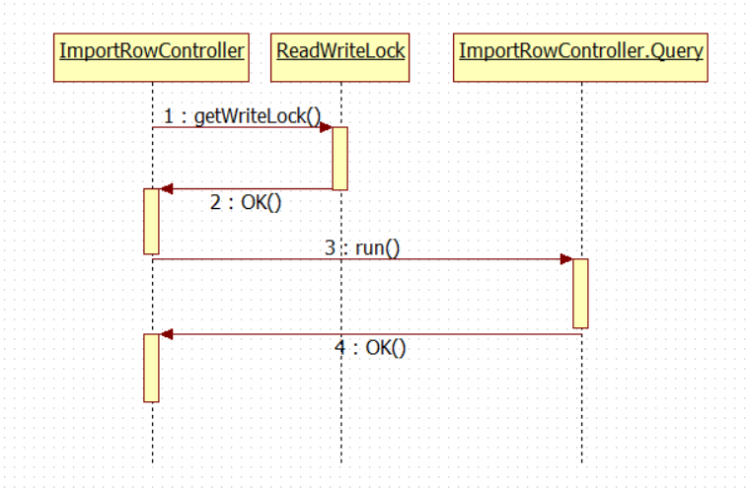
图4.1 数据导入时序图
测试计划表如表4.1所示。
表4.1 数据导入测试计划表
序号 | 测试名称 | 测试目的 | 测试内容或方式
1 | 写锁获取与释放测试 | 测试锁模块是否可以正常运行。 | - 测试有锁状态下获取写锁。  - 测试无锁状态下获取写锁。
2 | 数据导入测试 | 测试导入过程是否能够正常运行。 | 在数据导入完成后通过管理员端的查找接口查看导入的数据是否能够正常显示。

4.2 数据序列化与反序列化
在java中序列化的过程是指将java的对象转变为二进制的过程，并且可以在需要的时候将对象恢复（即反序列化过程），对象序列化的两个使用场景：
1．对象持久化：将对象的状态持久化，比如存储到数据库中。
2．对象远程传输：将对象从一台计算机发送到另外一台计算机。
而现在的场景是为了将对象进行持久化，在工程中常用的序列化的方式有java语言提供的序列化的方式、以及将对象序列化为JSON或XML的形式^{[11]}，由于系统是将数据最终存储在堆外，而堆外的单元为字节，所以系统需要将对象序列化为字节的形式。对于常用的序列化方式中，在存储必要的数据时常常需要伴随着存储了一些辅助的结构用以帮助反序列化过程中能正确的进行，而我们在面临大量的数据时，这些多余的数据将会产生巨大的浪费，所以我们采用自定义序列化方式。
在确定好所需要的数据之后先确定每个字段的长度，java中基本类型都有固定的字节大小，但在存储字符串时往往没有确定的长度，为了使每条数据存储需要的大小进行统一，将字符串类型的字段规定为唯一的长度，如果数据库中的字符串长度大于该长度，则将该字符串只保留固定的长度，对于长度不足的数据，将用特殊符号进行填充，以使其满足固定的长度。确定好长度后系统使用java的NIO中提供的类将所有数据按照固定的顺序写入字节数组中，由于java对象的每个字段长度固定，所以每条数据的总长度也是固定的，在读取的过程中只需要找到数据的第一个字节，然后向后读一定长度的数据就可以将该条数据取出，用此方式保证了数据在文件中的存储结构，在本程序中系统的数据的存储结构以及每个字段所占空间如表4.2所示。
表4.2 数据结构中数据项与所占空间
ID | Name | VideoType | Last_update | ChannelId | Delete_flag
8 | 50 | 4 | 8 | 4 | 1
previousRow |  | currentRow |  | nextRow
file | position | file | position | file | position
4 | 4 | 4 | 4 | 4 | 4
合计：99字节
序列化模块如图4.2所示, 测试计划表如表4.3所示。
- 由ImportRowController内方法调用CommonFileHolder，并传入要序列化的数据。
- CommonFileHolder调用VideoRow的encodd()方法，并得到序列化后的字节数组。
- 将字节数组写入由文件映射开辟的内存中。
表4.3 数据序列化与反序列化测试计划表
序号 | 测试名称 | 测试目的 | 测试内容或方式
1 | 数据写入 | 测试数据序列化及写入文件是否正常运行。 | 可通过单元测试写入少量的数据到文件，配合测试2进行验证写入是否正常。
2 | 数据读取 | 测试数据读取及反序列化是否正常运行。 | 可通过单元测试通过读取测试1写入的数据，判断读出的数据是否与原来写入的数据相同。
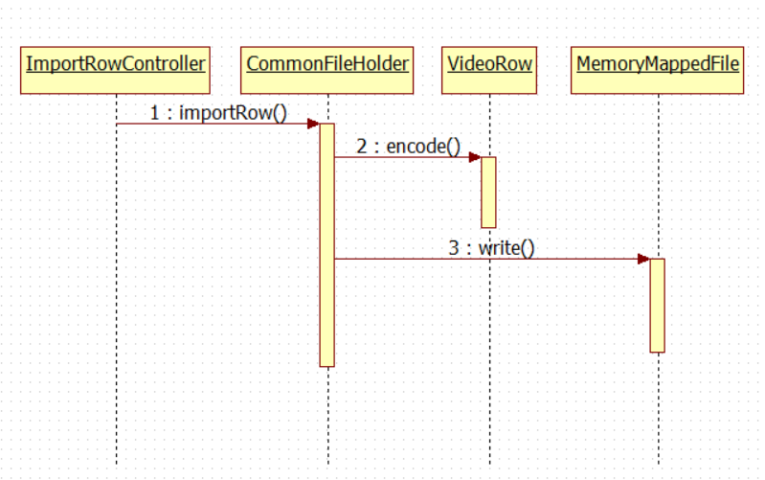
图4.2 数据序列化时序图

4.3 TEMP区数据的排序与归并
大数据量的插入和排序是耗时且耗费资源的，所以本系统在设计中选择将存储的数据及存储数据的文件进行了分区，将每日新插入的数据进行单独的管理，以免在每次插入的过程中进行排序，为了保证数据的实时行，系统必须在很短的时间内去读取一次数据库中最新插入或修改的数据，因此如果每次获取数据都伴随着一次排序的操作，那将会耗费大量的资源，且会使得暂时性的查询不可用，因此为了避免发生这种情况，我们将新数据单独存放，因为每天新增的数据相对于已有的数据是很少的，所以我们可以使新插入的数据按照ID组织成一棵二叉排序树，即使他的效率也许会因为数据ID的递增会最终变为一个链表，但在一般情况下还是可以使其在按照ID查找的过程中发挥一定的作用。
但如果这些新插入的数据一直在这个区域内，必然会在数据量增大的时候导致数据按照ID查找过慢的情况。由于在每次从数据库拉取数据时需要按照ID来判断该条数据是被修改还是新加入的数据，由于原有的数据区域是按照ID进行排序的，所以这个区域可使用二分法查找，此处的查找时间将不会成为瓶颈问题。而新插入区域如果数据量较大且ID较多的递增区间，则会导致此区域的查找时间非常慢。该过程过慢将会导致这个过程超过每次拉取数据的时间间隔，进而将会使拉取数据的线程堆积，进而占用了大量的CPU资源。所以我们就必须要保证按照ID查找过程的高效性，此处我们可以通过保证新插入数据区域的数据量较小，保证在每次拉取数据的时间间隔内完成本次数据的插入或更改。为了保证新插入数据区的数据少量的原则，我们可以在每天使用频率最少的时间将此处区域的数据归并到原有的数据区域，之后便可覆盖此区域。
在对数据进行排序的过程中使用折半插入排序算法，这是一种优化的插入排序算法，其基本思想是将新记录插入到已经排好序的有序表中，初始有序表是只有无序表的第一个数据，依次对无序表每个数据进行折半插入排序，从而得到了有序表，具体步骤为：
1. 先将记录存在L.r[0]中，low=有序表低位下标，high=有序表高位下标。
2. 若low<=high，就将L.r[0]与mid=(low+high)/2位的数据比较，如果L.r[0]>L.r[mid]，则low=mid+1，如果L.r[0]<L.r[mid]，则high=mid-1。
3. 循环第2步，则high+1就是要插入的位置。
- 重复对每个新纪录执行第1、2和3步，就得到了有序表。
该算法的代码实现如下：
public int[] sort(int[] data) {
for (int i = 1, len = data.length; i < len; i++) {
int temp = data[i]; // 要插入的元素
int low = 0;
int high = i - 1;
while(low <= high) {
int mid = (low+high)/2;
if (data[mid] > temp) {
high = mid - 1;
} else {
low = mid + 1;
}
}
for (int j = i; j > low; j--) {
data[j] = data[j-1];
}
data[low] = temp;
}
return data;
}
该过程的时序图如图4.3所示。
- ScedureTask为定时任务的类，Spring框架负责根据定时策略调用该类中的方法。
- 首先调用ReadWriteLock获取写锁。
- 获取成功后，将TEMP区的数据读出并按ID排序。
- 将TEMP区数据与COMMON区数据归并。
- 操作完成后释放写锁。
- 该过程的发生时间可以根据具体的每天产生的数据量做策略的优化。
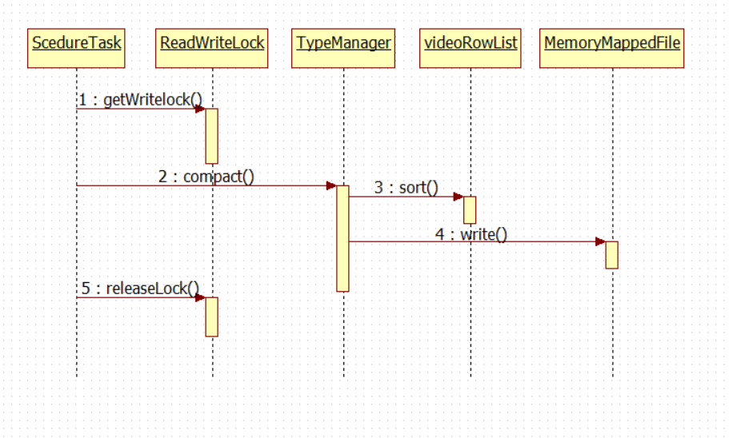
图4.3 数据归并过程时序图
将TEMP区数据归并到COMMON区的流程图如图4.4，测试计划表如表4.4所示。
表4.4 TEMP区数据排序与归并测试计划表
序号 | 测试名称 | 测试目的 | 测试内容或方式
1 | 排序过程测试 | 测试排序过程中是否能将TEMP区域的数据完整正确的排序。 | 读出所有TEMP数据并将其拷贝一份冗余数据，然后对其中一份数据做排序操作，完成后对比两份数据内容是否一致。
2 | 归并过程测试 | 测试归并过程中是否将所有数据按照顺序插入正确的位置。 | - 在TEMP区域插入与COMMON区不同ID的数据，在做完排序后将其归并，在读出归并后的内容查看是否插入了正确的位置。  - 在TEMP区域插入与COMMON区相同的ID的数据，在做完排序后将其归并，在读出归并后的内容查看相同的ID是否出现两条数据。

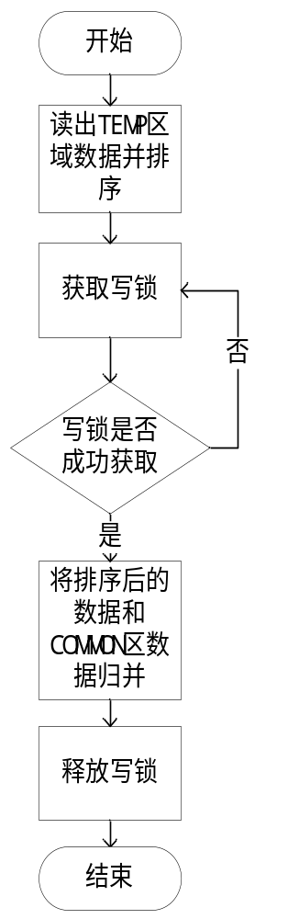
图4.4 数据归并流程图

4.4 数据定时更新
由于数据库的内容是实时变化，为了使本系统中的数据保持一致性，就需要持续的将数据库修改的内容同步到本程序中，而在分布式系统的CAP原理中，一致性、可用性、分区容错往往是不可兼得^{[12]}，而在一致性的理论中又包含如下的几种情况：
- 强一致性：当更新操作完成之后，任何多个后续进程或者线程的访问都会返回最新的更新过的值。这种是对用户最友好的，就是用户上一次写什么，下一次就保证能读到什么。根据 CAP 理论，这种实现需要牺牲可用性。
- 弱一致性：系统并不保证续进程或者线程的访问都会返回最新的更新过的值。系统在数据写入成功之后，不承诺立即可以读到最新写入的值，也不会具体的承诺多久之后可以读到。
- 最终一致性：最终一致性是弱一致性的一个特例，系统会保证在一定时间内，能够达到一个数据一致的状态。这里之所以将最终一致性单独提出来，是因为它是弱一致性中非常推崇的一种一致性模型，也是业界在大型分布式系统的数据一致性上比较推崇的模型。
由于在本程序的应用场景中并不会要求该程序中数据与数据库中数据极强的一致性，所以我们在采用最终一致性，在程序中使用定时任务进行从数据库拉取数据，由于数据库中的存在last_update字段（即最后更新时间），该字段在数据插入和数据更新时会将其置为当前时间，我们使用该字段来判断和获取最新的数据，因为last_update字段上有索引，所以我们在数据量非常大的场景下依然可以保持很快的响应速度。
将数据从数据库中读取到程序中，在插入数据时首先按照ID来查找在当前系统中是否存在与之ID相同的数据，如果存在该数据，则直接将该条数据以覆写的方式写入原数据的位置，如果按照ID没有查找到该数据，则将该条数据插入TEMP区域中，由于该区域中的数据被组织成一个二叉排序树，所以在插入时应按照该结构的要求插入其中，以满足在按照ID查询时能以最快的速度判断是否存在。
数据定时更新的时序图如图4.5所示。
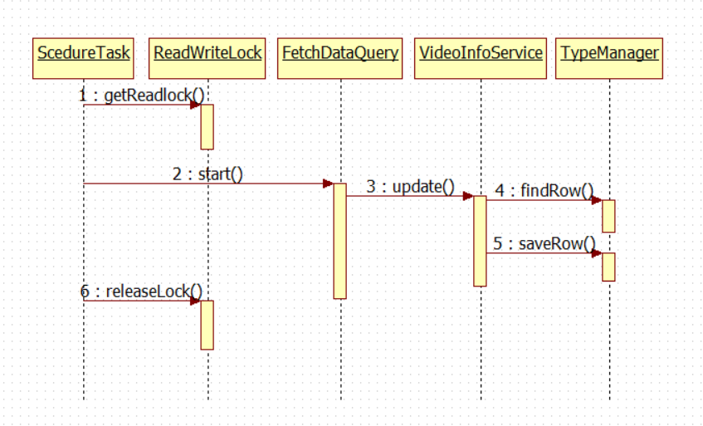图4.5 数据定时更新时序图
数据定时更新的流程图如图4.6所示，测试计划表如表4.5所示。

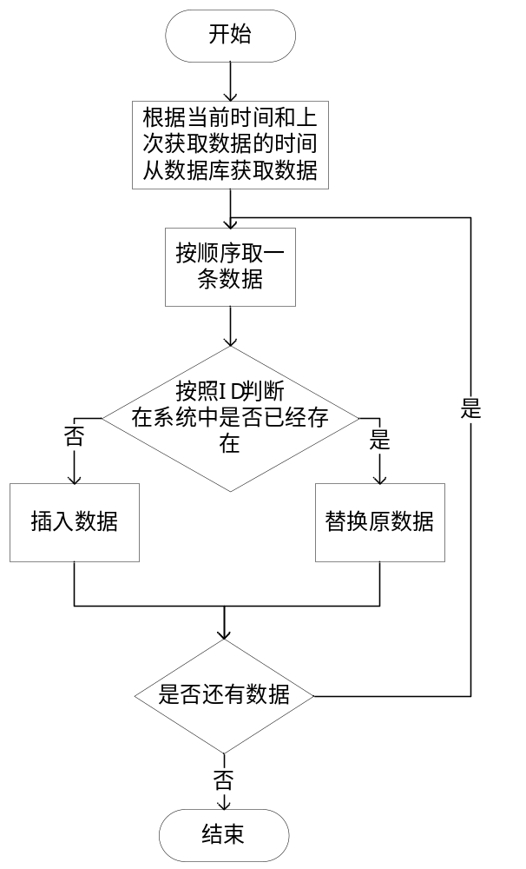
图4.6 数据定时更新的流程图
表4.5 数据定时更新测试计划表
序号 | 测试名称 | 测试目的 | 测试内容或方式
1 | 数据插入测试 | 测试当在数据库中有新的数据生成时程序是否正确执行。 | 1. 在数据库中插入一条数据，last_update设为当前时间。  2. 在数据库中插入一条数据，last_update设为一个月前的时间。
2 | 数据修改测试 | 测试当在数据库中有数据被修改时程序是否正确执行。 | - 修改数据库中一条数据，并将last_update设为当前时间。  - 修改数据库中一条数据，并将last_update设为一个月前的时间。

4.5 数据查找
数据的查找是本程序的核心功能，该功能的响应速度将直接影响着系统的性能，所以构建一个高性能的数据查找模块将是本程序的重中之重。在本程序的需求中对于数据的查找有按照ID来直接定位到一条数据、以及根据name字段做字符串的匹配来查找想要的数据。在按ID查找的实现中我们将数据按照ID进行了排序，在排序后的数据中查找某个ID可以使用二分法来查找，在按照name进行匹配的查找中并没有可用规律可循，我们只能将关键字与已有数据进行逐条匹配，选出与之匹配的数据，在这个过程中将不得不依赖内存的快速性，有些关键字能匹配的数据较多，而有些则只能匹配很少的几条数据。对于匹配的数据较多的场景，我们只需返回确定数量的数据即可，因为在现实条件下，返回成千上万条给前端显示是不理性的行为，人们往往会在查找有效数据时陷入困境，并且前端在渲染这些数据时也会缓慢，致使前端的交互性体验差，所以我们往往只按需求取若干条即可^{[13]}。
数据ID的是递增的，所以最近生成的数据将会在COMMON分区的每个文件中靠后的位置。信息有一定的时效性，往往人们关心最近发生的事情，并随着时间的推移信息的价值将逐渐降低，所以在搜索数据时通常在每个有序文件中从后向前的方向进行搜索。当搜索到需要的数据量时就可以停止搜索，并将搜索到的数据返回即可。在某些关键字匹配的数据非常多的场景下，这种方式的优化效果是非常明显的，因为这样节省了很多次的无效查找，避免了对整个区域的查找，数据查找的时序图如图4.7所示。
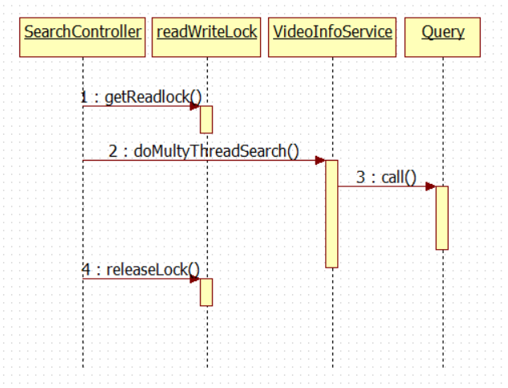
图4.7数据查找时序图

在做字符串的匹配的过程中使用第二章所介绍的算法，在查找的过程中将关键字转化为字节数组，注意在转化的过程中必须使用与数据在存储是序列化过程中同样的字符编码，因为对于同一个汉字在不同的字符编码中将会是不同的表示，如果在查找和存储中使用不同的字符编码将会导致匹配的过程出错，在匹配成功时则将该条数据反序列化，本系统使用UTF-8进行字符编码^{[14]}。
数据查找过程的流程图如图4.8所示。
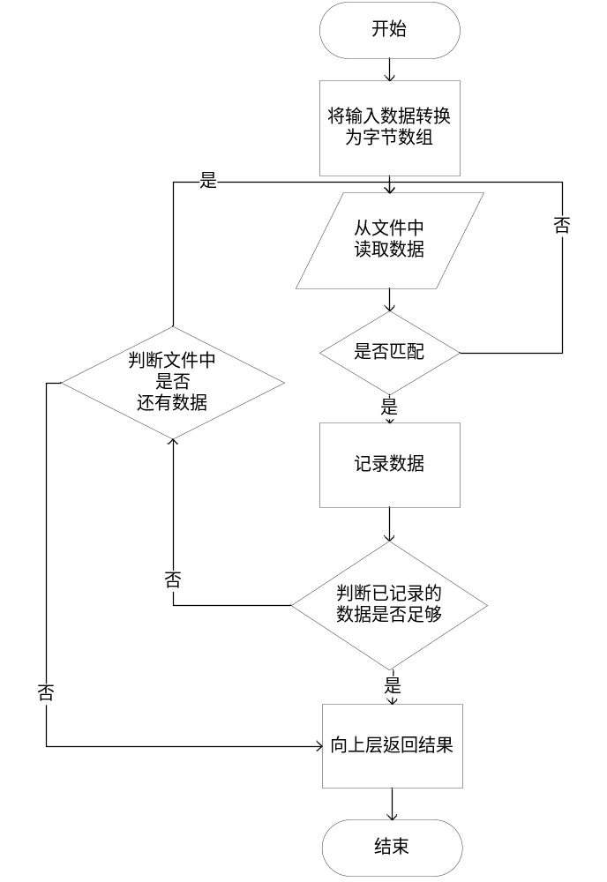
图4.8 数据查找流程图
测试计划表见表4.6。
表4.6 数据查找测试计划表
序号 | 测试名称 | 测试目的 | 测试内容或方式
1 | 以数据ID查找 | 测试以数据的ID来查找数据的正确性。 | - 用系统中不存在的ID来查找。  - 用系统中已有的并可以确定存储在COMMON区的ID查找。  - 用系统中已有的并可以确定存储在TEMP区的ID查找。
2 | 以数据name查找 | 测试以数据的name字段来查找数据的正确性。 | - 用系统中不可能被name匹配的字符串来查找。  - 用可以匹配COMMON区数据的字符串查找。  - 用可以匹配TEMP区数据的字符串查找。

4.6 数据接收与返回
数据的接收与返回是此系统查找过程中的开始和结束，该系统与其他系统的交互必然是经过这两个过程的，这两个过程的快速高效与否也将会对系统的响应效率产生一定的影响。在复杂的查询中数据的接收与返回也将是复杂的，如果没有逻辑清晰的组织格式将会使系统不可用，而在工程中常用的数据组织格式有如下几种：
- XML：扩展标记语言 (Extensible Markup Language, XML) ，用于标记电子文件使其具有结构性的标记语言，可以用来标记数据、定义数据类型，是一种允许用户对自己的标记语言进行定义的源语言，XML语言具体结构如图4.9所示。
- JSON：一种轻量级的数据交换格式，具有良好的可读和便于快速编写的特性。可在不同平台之间进行数据交换。
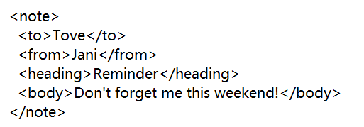
图 4.9 XML示例
我们在选择数据返回格式时既要考虑到数据的可读性以便后期在使用和调试的过程中便于排查问题，又要考虑对网络带宽的影响，对于相同的数据采用不同的返回格式将会有不同的数据长度，在高并发的场景下如果返回的数据较长将会占用较多的带宽，本系统采用开源的Jackson代码库作为数据转换工具。API接口接收数据的解释见表4.7。
服务消费方需要将包含上面表中所列字段的JSON以POST的方式发送到该服务，服务将JSON解析并根据具体包含的字段构造出相应的查询策略，查询完毕后将查询到的数据解析成JSON字符串返回。
表4.7 数据查询结构中各字段解释
字段 | 可能值 | 是否必填 | 默认值 | 说明
type | 1,2,3 | 非必填 | 3 | 按位与,低位为album，高位为episode。
length | (0-10000) | 非必填 | 100 | 表示需要结果的最大数量。
keywords | id或name | 必填 |  | 字符数量<=2直接使用等于查找  字符数量>2 模糊查询  字符数量>=8且可以转化为LONG类型，按照ID查询。
channelIds | 所有可能频道id | 非必填 | 所有频道 | 需要的频道。
搜索接口的返回数据如图4.10所示，执行过程如图4.11所示。
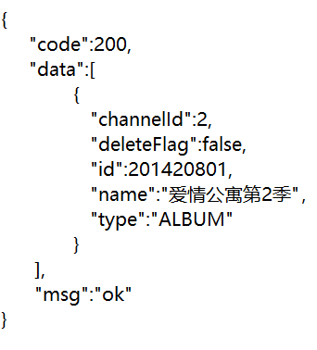
图4.10 搜索接口返回数据

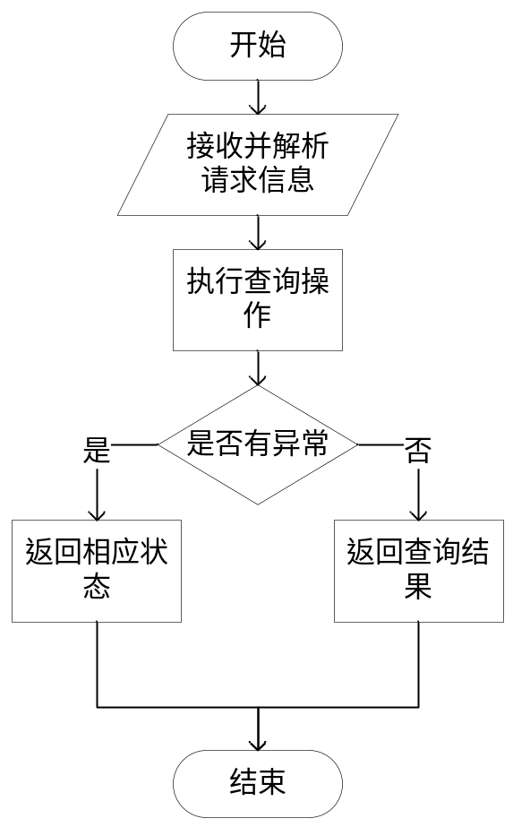
图 4.11 搜索执行过程
返回信息对照表如表4.8所示。
表4.8 返回信息对照表
code | msg | 含义
200 | ok | 正确返回
503 | request overflow | 服务器繁忙
500 | server error | 服务器异常
400 | bad request | 请求参数错误

4.7 本章小结
本章作为本文的核心部分，主要讨论了怎样实现了数据的存储结构，数据的更新，数据的查找，并以此基础，进一步实现了内存的管理，完成数据的快速查找。

5 优化及实验效果分析
实验环境：
1. 硬件配置：CPU 40核2.2GHz，内存64G。
2. 操作系统：Linux 3.2.0。
3. 数据数量：1.4亿条（从线上数据库导出）。
实验过程：
1. 关闭系统其他非核心进程。
2. 启动本系统并导入数据。
3. 使用postman请求搜索接口。
4. 查询后台日志并记录每个请求所用的时间。
5. 修改配置文件中每个文件线程数，再次启动，重复上述操作。

5.1 搜索线程优化
a)实验结果：
1. 单线程实验结果如表5.1所示
表5.1 单线程搜索耗时
请求关键字 | 请求中限制的数据量 | 返回的数据量 | 使用时间（10次平均值取整） | 查询类型
逆转监督 | 500 | 52 | 1055 ms | 全量扫描
家有 | 500 | 500 | 155 ms | 部分扫描
不再的内数 | 500 | 0 | 1122 ms | 全量扫描
宝马锦标赛 | 500 | 486 | 856 ms | 部分扫描

2. 双线程实验结果如表5.2所示
表5.2 双线程搜索耗时
请求关键字 | 请求中限制的数据量 | 返回的数据量 | 使用时间（10次平均值取整） | 查询类型
逆转监督 | 500 | 52 | 1375 ms | 全量扫描
家有 | 500 | 500 | 235 ms | 部分扫描
不再的内数 | 500 | 0 | 1422 ms | 全量扫描
宝马锦标赛 | 500 | 486 | 1078 ms | 部分扫描

- 四线程实验结果如表5.3所示
表5.3 四线程搜索耗时
请求关键字 | 请求中限制的数据量 | 返回的数据量 | 使用时间（10次平均值取整） | 查询类型
逆转监督 | 500 | 52 | 1782 ms | 全量扫描
家有 | 500 | 500 | 317 ms | 部分扫描
不再的内数 | 500 | 0 | 1877 ms | 全量扫描
宝马锦标赛 | 500 | 486 | 1154 ms | 部分扫描
b)实验结果分析
由以上结果数据绘制图见图5.1。
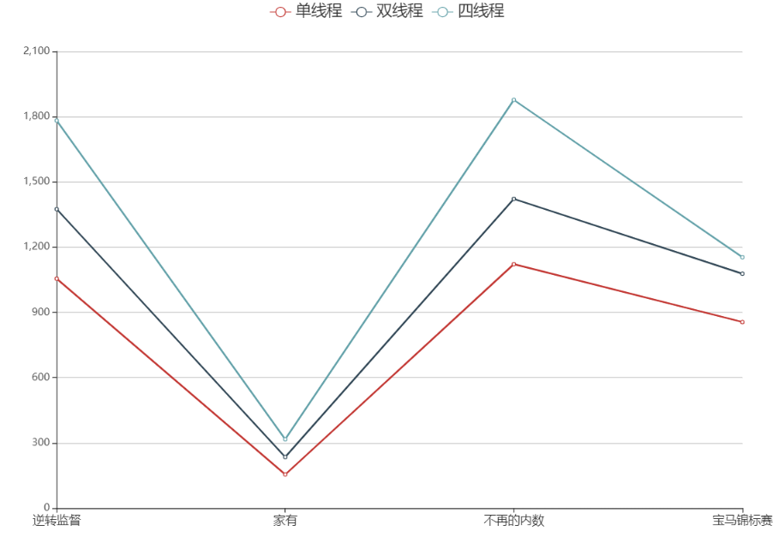
图5.1 不同线程数量下请求返回时间
通过该图我们可以看出，随着线程数量的增加查询过程中所耗费的时间也就越长，所以此处我们选择实验中可见的最优的线程数量，即每个文件使用单线程来实现搜索。
对于以上的结果我们产生了一个问题，为什么搜索时间会随着线程的增多而被延长？对于这样的问题我们需要先了解一下两种任务类型：
- CPU密集型：任务花费了绝大多数时间在计算上。
- I/O密集型：任务在I/O上花费了很长时间。
首先应该分析一下我们的任务类型，对于传统的应用系统中数据都是存储在硬盘或其他的主机上，在需要使用这些数据时再通过访问硬盘或网络将数据读取到内存，而在这样的I/O过程中如果CPU等待I/O完成，那将会降低CPU的使用率，CPU的大多数时间都是在等待，而在此场景中我们可以通过开辟多个线程来增加CPU的使用率，因为在不同的任务中数据的来源可能不相同，上一个线程在等待网络的I/O而新的线程则只需从硬盘中读取数据或是只需简单的计算即可返回，这样就会使CPU在等待其他的线程I/O的过程中转而去执行已经加载好数据的线程。而本系统的数据都是存储在内存中，内存的响应速度是远远超过网络和硬盘的，此时的过程只需要通过内存向CPU提供数据，我们知道内存和CPU之间数据的传输速率是有限的，无论我们在这样的场景下开辟多少个线程都会使性能卡在内存速度的瓶颈上，而由于CPU在进行线程的调度时需要对线程上下文保存和读取，过多的线程将会使过多的CPU周期浪费在了线程上下文的调度上，致使我们在实验中看到随着线程数量增长，搜索时间也随着增长。

5.2 字符串匹配算法优化
a)实验结果：
朴素算法实验结果如表5.4所示。
表5.4 朴素算法搜索耗时
请求关键字 | 请求中限制的数据量 | 返回的数据量 | 使用时间（10次平均值取整） | 查询类型
逆转监督 | 500 | 52 | 1055 ms | 全量扫描
家有 | 500 | 500 | 155 ms | 部分扫描
不再的内数 | 500 | 0 | 1122 ms | 全量扫描
宝马锦标赛 | 500 | 486 | 856 ms | 部分扫描
KMP算法实验结果如表5.5所示。
表5.5 KMP算法耗时
请求关键字 | 请求中限制的数据量 | 返回的数据量 | 使用时间（10次平均值取整） | 查询类型
逆转监督 | 500 | 52 | 934 ms | 全量扫描
家有 | 500 | 500 | 112 ms | 部分扫描
不再的内数 | 500 | 0 | 998 ms | 全量扫描
宝马锦标赛 | 500 | 486 | 736 ms | 部分扫描
b)实验结果分析
由上述结果可得出图5.2。
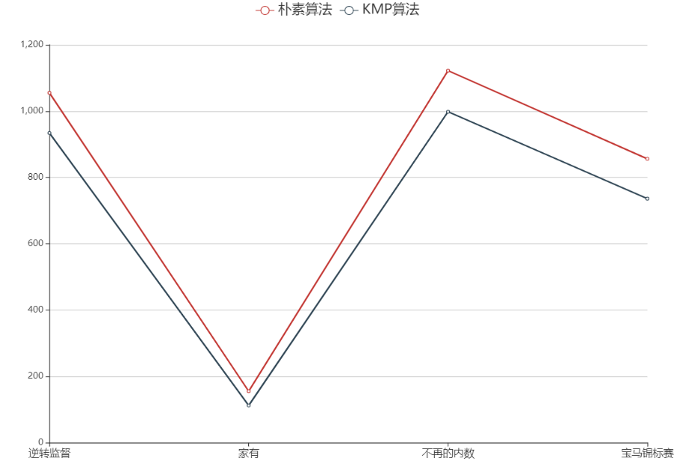
图5.2 不同匹配方法下搜索返回时间
由上图可以看出在我们使用了KMP算法替换掉朴素算法之后我们的搜索时间有一定的减少，这是由于在搜索过程的算法的时间复杂度变得更低，在处理该过程需要的CPU时间更少，使用朴素算法在匹配字符串过程中我们假设主串为T、模式串为W，我们会把T[0] 跟 W[0] 匹配，如果相同则匹配下一个字符，直到出现不相同的情况，此时我们会丢弃前面的匹配信息，然后把T[1] 跟 W[0]匹配，循环进行，直到主串结束，或者出现匹配成功的情况。这种丢弃前面的匹配信息的方法，极大地降低了匹配效率。而在KMP算法中，对于每一个模式串我们会事先计算出模式串的内部匹配信息，在匹配失败时最大的移动模式串，以减少匹配次数^{[15]}。
通过将朴素算法更改KMP算法，使该过程的时间复杂度从O（n*m）降至O（n+m），使整体的搜索时间有所下降。

5.3 本章小结
本章主要通过在程序完成后做进一步的实验，通过替换原有低效的算法，以及对可以调整参数进行微调，进而优化系统主要功能的效率。

总结
基于内存映射文件的搜索在通过名称搜索的场景下同基于数据库的实现相比较，大幅度提高了查询速度，使原本需要十几秒甚至数分钟的查询控制在一秒左右。
本文从减少磁盘I/O的的角度实现了类似传统的数据库查询的操作，主要解决了由于使用数据库like查询使查询过程不能使用索引优化查询，致使查询需要全表扫描，进而磁盘I/O成为瓶颈。
课题待改进之处如下：
1.更加智能化的弹性空间分配能力。
2.增加集群分区的功能。
3.更多样的数据查询。

参考文献
[1] 互联网现状与趋势探究[J]. 声屏世界·广告人. 2013 (02). 75~76.
[2] 赵帅. 内存缓存系统在云平台下的设计与实现[D]. 电子科技大学硕士学位论文. 2018.
[3] 邓坤. “大数据”时代背景下计算机信息处理技术分析[J]. 电脑编程技巧与维护. 2019(04). 101~102+106.
[4] Tanenbaum A. S., Bos H. Modern Operating Systems [M]. Upper Saddle River:Prentice Hall. 2014.
[5] 李家智．Spring Boot 2精髓：从构建小系统到架构分布式大系统[M]．北京：电子工业出版社. 2017.
[6] 唐汉明，翟振兴，关宝军. 深入浅出MySQL数据库开发优化与管理维护[M].第2版. 北京：人民邮电出版社. 2014.
[7] 李刚. 疯狂Java讲义[M].第3版. 北京：电子工业出版社. 2014.
[8] 刘燕兵. 串匹配算法优化技术研究[D]. 中国科学院研究生院（计算技术研究所）硕士学位论文. 2006.
[9] 刘芬，王芳，田昊. 基于Zookeeper的分布式锁服务及性能优化[J]. 计算机研究与发展. 2014 ,51(S1). 229~234.
[10] Xu X. L. , Shen J. Research on stack-allocation based JVM garbage collection[C]. 2010 3rd International Conference on Advanced Computer Theory and Engineering (ICACTE). Chengdu, China. 2010: 346~349.
[11] 舒尹. 探究序列化与反序列化[J]. 通讯世界. 2019,26(01). 190~191.
[12] 肖茜文. 基于副本状态机的分布式一致性算法研究[D]. 武汉大学硕士学位论文. 2018.
[13] Yang Z. M. An improved algorithm of binary balanced tree with super large-scale data set[C]. Proceedings of 2018 International Conference on Computational, Modeling, Simulation and Mathematical Statistics (CMSMS 2018), Xi’an, China. 2018.
[14] 董佑平，吴昌平. Java中文字符编码探究[J]. 山东轻工业学院学报(自然科学版). 2009,23(01). 60~62.
[15] 余飞. 模式匹配算法的分析与研究[J]. 电脑知识与技术. 2018,14(10). 251~252.

致谢
我首先要感谢我的论文指导老师—王磊老师，对我整个毕业设计期间做出了明确的指导。在项目编写过程中及时对我遇到的困难和疑惑进行解答，提出了很多改善性意见。
从选题、开题报告到最后完成，从一无所有到系统的实现，最后再到论文编撰的完成，每完成一个环节，都对我的能力有进一步的提高。在这段时间里，我遇到了很多的问题，学到了很多的知识。从及其简单的基础代码开始，到后来一个个功能的初步实现；随着模糊概念的日渐清晰，将系统功能进行进一步完善，最后的作品凝聚着汗水，虽然仍不够成熟，但我最大的收获是用心去做一件事，才是真正学习的基石。
最后向大学四年辛勤栽培我的各位老师表示由衷的谢意，论文工作和项目检验的顺利完成离不开你们的帮忙和支持，在今后的学习工作中，我也一定会谨记您们的谆谆教诲，继续前行！

